PROCÉDURE
Installation Proxmox VE
Leatitia Sadji – Clément Bonzom – Samy Mourchid

SOMMAIRE
1. Pré-requis
2. Logiciels nécessaires
3. Création de la clé USB bootable
4. Installation de Proxmox VE (Terminal UI)

1. Pré-requis
Avant de commencer l'installation, assurez-vous de disposer des éléments suivants :
- Un serveur ou PC compatible 64 bits (Intel/AMD)
- Au minimum 2 Go de RAM (8 Go recommandés)
- Un disque dur ou SSD (minimum 32 Go)
- Une clé USB d'au moins 2 Go
- Un accès à Internet pour télécharger les fichiers nécessaires

2. Logiciels nécessaires

Image ISO Proxmox VE
Téléchargez la dernière version officielle depuis le site Proxmox :
Lien : Proxmox VE 8.4 ISO Installer

Rufus – Outil de création de clé bootable
Téléchargez Rufus (outil gratuit pour créer des clés USB bootables) :
Lien : rufus-4.11.exe

3. Création de la clé USB bootable
Suivez les étapes ci-dessous pour créer votre clé USB bootable avec Rufus :
- Insérez votre clé USB dans le PC.
- Lancez Rufus.
- Configurez les paramètres suivants :
Paramètre | Valeur
Périphérique | Votre clé USB
Image ISO | Fichier Proxmox téléchargé
Schéma de partition (BIOS) | MBR
Schéma de partition (UEFI) | GPT
- Cliquez sur Démarrer et attendez la fin de la gravure.
- Une fois terminé, retirez la clé USB en toute sécurité.

4. Installation de Proxmox VE (Terminal UI)

Démarrage sur la clé USB
Insérez la clé USB dans le serveur cible et démarrez dessus (configurez le boot order dans le BIOS/UEFI si nécessaire).
Dans le menu de démarrage Proxmox, sélectionnez Install Proxmox VE (Terminal UI).
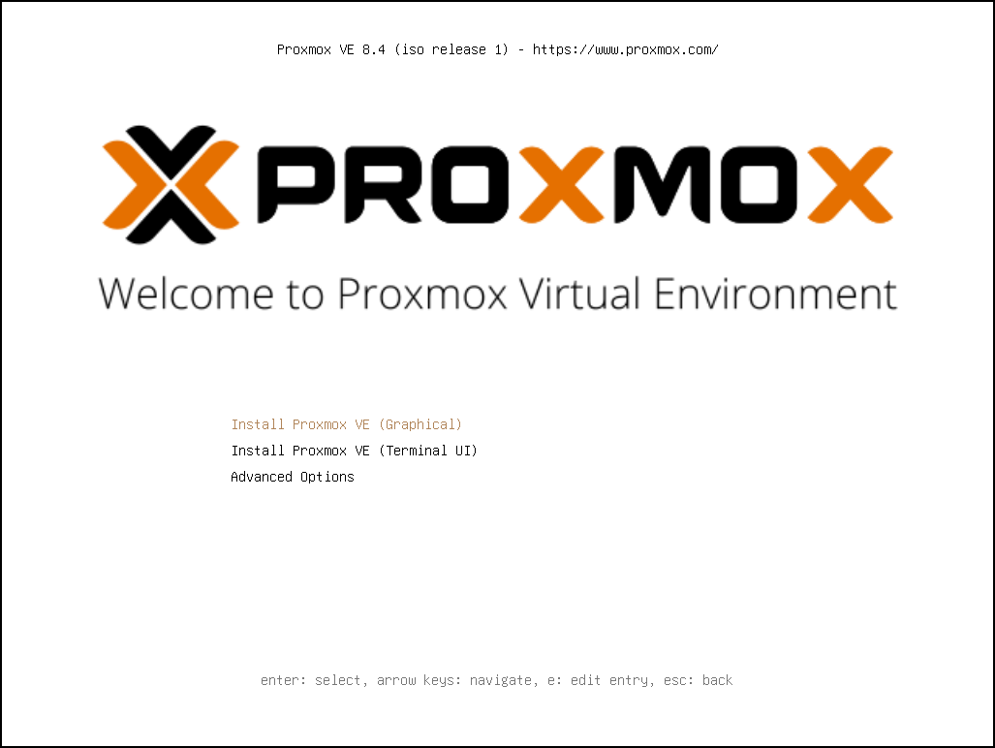

Licence
Lisez et acceptez le contrat de licence en sélectionnant I agree, puis appuyez sur Entrée pour continuer.
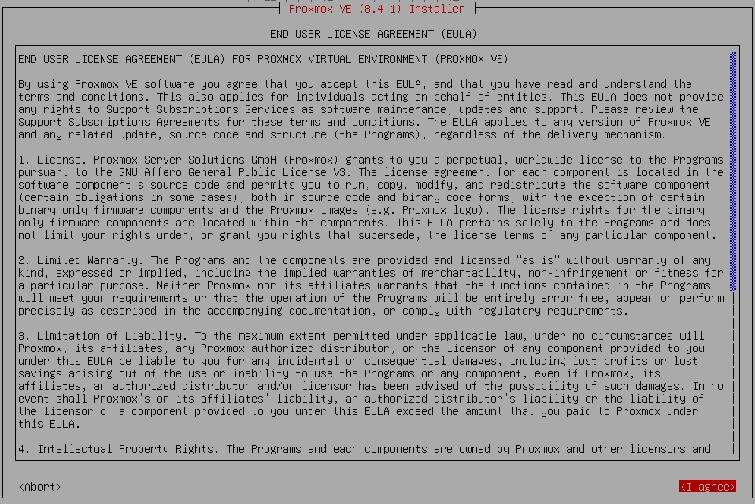

Sélection du disque cible
Choisissez le disque sur lequel Proxmox VE sera installé.
Vous pouvez cliquer sur Advanced Options pour choisir le système de fichiers (ext4, ZFS, etc.).
Cliquez ensuite sur Next.
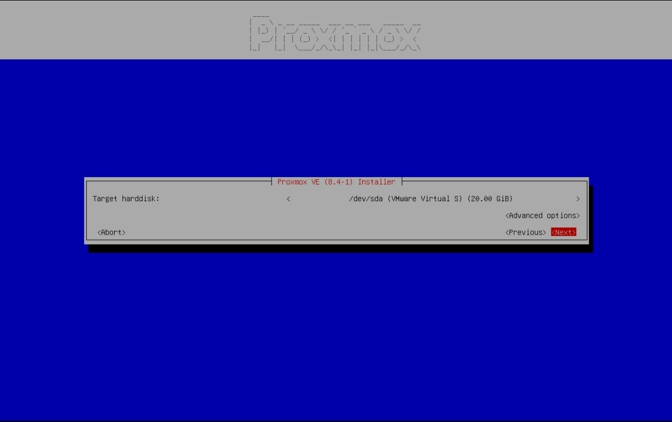

Langue, fuseau horaire et clavier
Configurez les paramètres régionaux :
- Pays
- Fuseau horaire
- Disposition du clavier : French
Cliquez sur Next.
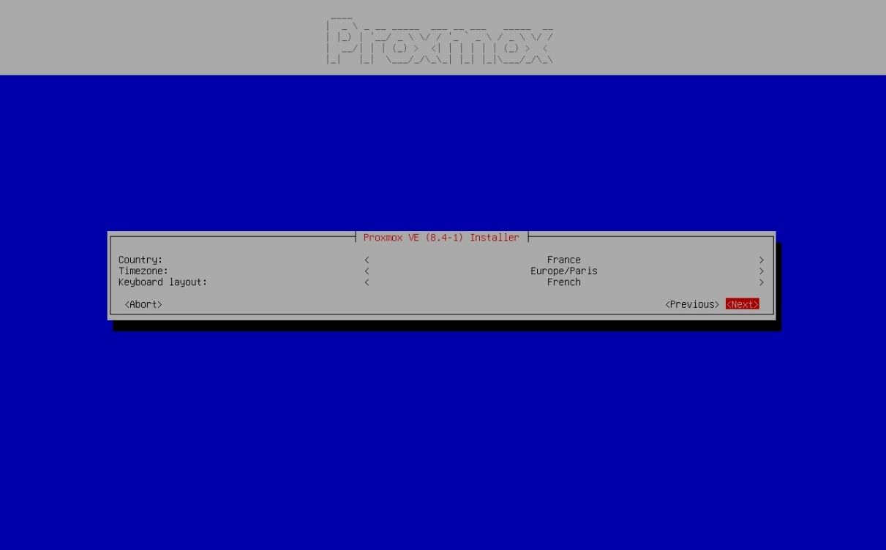

Compte root et e-mail
Définissez un mot de passe sécurisé pour le compte root et saisissez une adresse e-mail valide. Ce compte sert à administrer le serveur et à recevoir les alertes (sauvegardes, erreurs système, etc.).
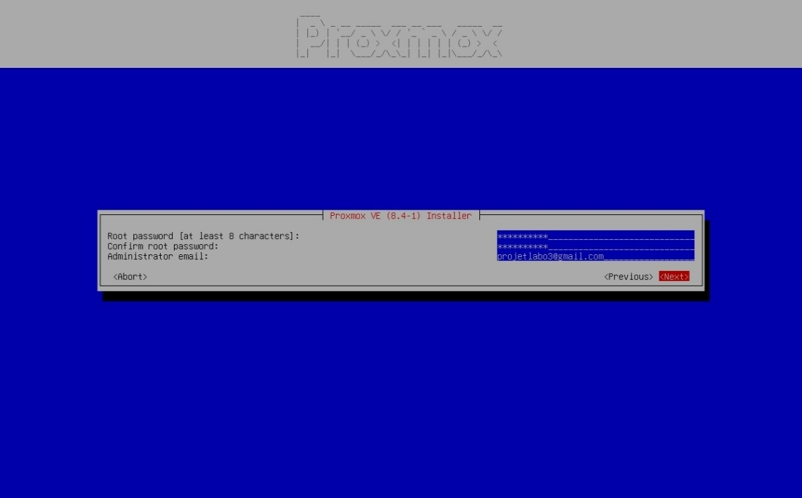

Cliquez sur Next.

Configuration réseau
Sélectionnez votre interface réseau principale, puis configurez une adresse IP statique (recommandé), une passerelle et un DNS:

Paramètre | Exemple
Adresse IP | 192.168.1.2
Masque de sous-réseau | 255.255.255.0
Passerelle | 192.168.1.1
DNS | 127.0.0.1

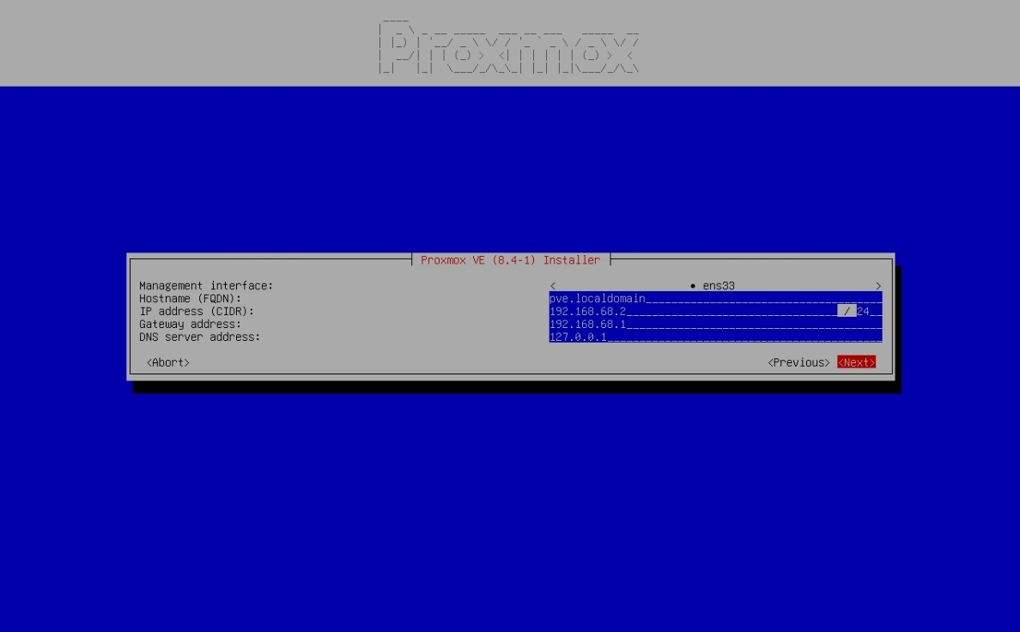

Récapitulatif et installation
L'installeur affiche un récapitulatif de toute la configuration (disque, réseau, fuseau horaire, etc.). Vérifiez attentivement les informations, puis cliquez sur Install pour lancer l'installation.
Le processus dure généralement quelques minutes.

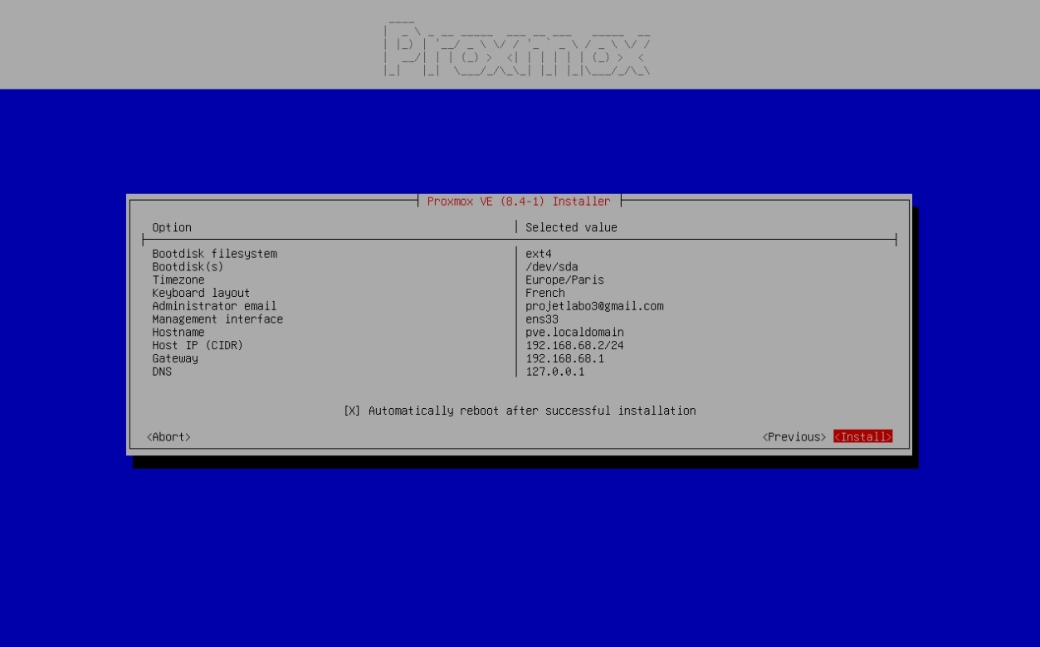

Accès à l'interface web
Après le redémarrage, l'adresse de l'interface d'administration est affichée à l'écran :
https://192.168.1.100:8006

Depuis un autre ordinateur qui se situe dans le même réseau, ouvrez un navigateur et saisissez cette adresse. (attention si c’est un pc fixe du campus il doit être lié en Ethernet au pc portable, s’il ne possède pas de port Ethernet il vous faudra un adaptateur, ou bien il faudrait que vous vous connectiez au même réseaux)
Ouvrez un navigateur et saisissez cette adresse. Ignorez l'avertissement de sécurité (certificat auto-signé, normal lors de la première connexion).
Connectez-vous avec les identifiants suivants :

Utilisateur | root
Mot de passe | Celui défini lors de l'installation
